Naziv nastavnoga predmeta | GEOGRAFIJA
Redni broj i naziv nastavnog sata | 11. Svemir
Razred | 8. razred
Tip sata (obrada, ponavljanje, vježbanje, provjeravanje, kombinirani) | obrada
Ishodi učenja iz kurikuluma  (glavni ishod + razrada ishoda) | Aktivnost  učenika | Vrednovanje ishoda i procesa učenja na kraju  nastavnoga sata
GEO OŠ B.8.3.  Učenik objašnjava položaj, gibanja i međudjelovanje Zemlje s drugim nebeskim tijelima u Sunčevu sustavu i svemiru i njihov utjecaj na život na Zemlji.  – opisuje nastanak svemira, Sunčeva sustava, Zemlje i Mjeseca  – razlikuje zvijezde od planeta  – opisuje položaj Sunčeva sustava u galaksiji Mliječna staza | -gledaju videozapis s YouTube o noćnom nebu; https://www.youtube.com/watch?v=0FXJUP6_O1w&feature=youtu.be  -navode što se može promatrati i uočiti na noćnom nebu  -obrazlažu zašto je u naseljenom mjestu teško uočiti mnoštvo zvijezda na nebu  -opisuju što je svemir  -navode način kako se opaža sve što se nalazi u svemiru (teleskop)  -gledaju videozapise o najvećem teleskopu na Zemlji (Kina) i Hubble teleskopu u Zemljinoj orbiti: https://www.sciencemag.org/news/2016/09/world-s-largest-radio-telescope-will-search-dark-matter-listen-aliens  https://www.nasa.gov/mission_pages/hubble/observatory  -na radnom listiću (SmartArt_Radijalni/Složeni Vennov dijagram) uz pomoć grafičkog prikaza Velikog praska i videozapisa s YouTube opisuju nastanak svemira (teorija Velikog praska); https://www.youtube.com/watch?v=HdPzOWlLrbE  Radom u paru i samostalno na radnom listiću (SmartArt/Slika) uspoređuju i razlikuju zvijezde od planeta.  - uz grafički prikaz opisuju obilježja zvijezda te navode primjer zvijezde (Sunce)  -na mrežnim stranicama istražuju činjenicu može li se procijeniti koliko ima zvijezda u svemiru; https://www.youtube.com/watch?v=NSxa5cVT3Ok&feature=youtu.be  -objašnjavaju kako se opažaju zvijezde na noćnom nebu (udaljenost u svjetlosnim godinama); https://exoplanets.nasa.gov/resources/2209/our-milky-way-galaxy-how-big-is-space/  -radom u paru i samostalno na radnom listiću opisuju obilježja galaktike - Mliječne staze  -uz grafičke prikaze opisuje obilježja planeta i uspoređuje ih sa zvijezdama  -imenuje i pokazuje planete unutar Sunčevog sustava (8)  -na crtežu označava planete i ostala nebeska tijela u Sunčevu sustavu  -vrednuju rad kroz tvrdnje s kojima se slažu ili djelomično ili se ne slažu | Vrednovanje za učenje:  - tijekom i nakon sata učitelj prati rad i daje povratne informacije za daljnje učenje  (pitanja, radni listići)  Vrednovanje kao učenje:  - kroz tvrdnje (s kojima se slažu ili djelomično ili se ne slažu) učenici vrednuju rad

PLAN ŠKOLSKE PLOČE

SVEMIR

- svemir - ukupnost sve materije i energije u prostoru; prostranstvo nepoznatih granica

- teorija Velikog praska – nastanak svemira (13,8 mlrd svjetlosnih godina);

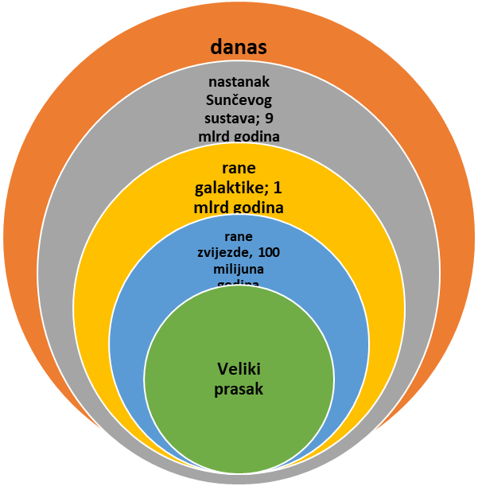

ZVIJEZDE I PLANETE

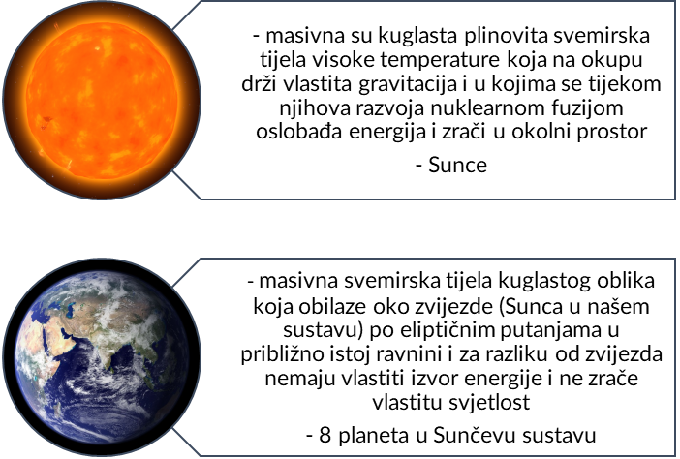

- galaktike – velike nakupine zvijezda (Mliječna staza)
- Sunčev sustav – Sunce zajedno sa svemirskim (nebeskim) tijelima
- 8 planeta: Merkur, Venera, Zemlja, Mars, Jupiter, Saturn, Uran i Neptun

🌐📝vježba: imenuju planete i zvijezdu unutar Sunčevog sustava
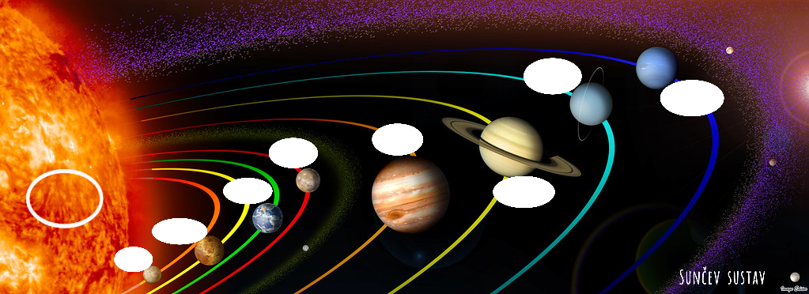

- mjeseci ili prirodni sateliti – manja svemirska tijela koja kruže oko planeta

POVEZANOST S MEĐUPREDMETNIM TEMAMA I DRUGIM NASTAVNIM PREDMETIMA
osr A.3.3. Razvija osobne potencijale.
osr A.3.4. Upravlja svojim obrazovnim i profesionalnim putem.
osr B.3.2. Razvija komunikacijske kompetencije i uvažavajuće odnose među drugima.
osr B.3.4. Suradnički uči i radi u timu.
uku A.3.2.Učenik se koristi različitim strategijama učenja i primjenjuje ih u ostvarivanju ciljeva učenja i rješavanju problema u svim područjima učenja uz povremeno praćenje učitelja.
uku A.3.4. Učenik kritički promišlja i vrednuje ideje uz podršku učitelja.
uku B.3.1. Uz povremenu podršku učenik samostalno određuje ciljeve učenja, odabire strategije učenja i planira učenje.
uku B.3.4. Učenik samovrednuje proces učenja i svoje rezultate, procjenjuje napredak te na temelju toga planira buduće učenje.
uku D.3.2. Učenik ostvaruje dobru komunikaciju s drugima, uspješno surađuje u različitim situacijama i spreman je zatražiti i ponuditi pomoć.
ikt A.3.1. Učenik samostalno odabire odgovarajuću digitalnu tehnologiju.
ikt A.3.2. Učenik se samostalno koristi raznim uređajima i programima.
ikt C.3.2. Učenik samostalno i djelotvorno provodi, a uz učiteljevu pomoć složeno pretraživanje informacija u digitalnom okružju.
ikt C.3.3. Učenik samostalno ili uz manju pomoć učitelja procjenjuje i odabire potrebne među pronađenim informacijama.
ikt C.3.4. Učenik uz učiteljevu pomoć ili samostalno odgovorno upravlja prikupljenim informacijama.
OŠ HJ A.8.3. Učenik čita tekst, prosuđuje značenje teksta i povezuje ga s prethodnim znanjem i iskustvom.
FIZ OŠ C.8.6. Analizira povezanost promjene brzine, sile i mase tijela.

NAPOMENE

-Kojundžić, A., 2019.: “Gea - prijedlozi za vrednovanje u nastavi geografije”, Školska knjiga, Zagreb
-mrežne stranice YouTube:
a) https://www.youtube.com/watch?v=0FXJUP6_O1w&feature=youtu.be
b) https://www.youtube.com/watch?v=HdPzOWlLrbE (teorija Velikog praska)
- mrežne stranice o najvećem teleskopu na Zemlji (Kina) i Hubble teleskopu u Zemljinoj orbiti:
a) https://www.sciencemag.org/news/2016/09/world-s-largest-radio-telescope-will-search-dark-matter-listen-aliens
b) https://www.nasa.gov/mission_pages/hubble/observatory

-mrežne stranice o veličini svemira;
https://exoplanets.nasa.gov/resources/2209/our-milky-way-galaxy-how-big-is-space/

Bilješke
______________________________________________________________________
______________________________________________________________________
______________________________________________________________________
______________________________________________________________________
______________________________________________________________________
______________________________________________________________________
______________________________________________________________________
______________________________________________________________________
______________________________________________________________________
______________________________________________________________________
______________________________________________________________________
______________________________________________________________________
______________________________________________________________________
______________________________________________________________________
______________________________________________________________________
______________________________________________________________________
______________________________________________________________________
______________________________________________________________________
______________________________________________________________________
______________________________________________________________________
______________________________________________________________________
______________________________________________________________________
______________________________________________________________________
______________________________________________________________________
______________________________________________________________________
______________________________________________________________________

